Муниципальное бюджетное общеобразовательное учреждение
основная общеобразовательная школа
деревни Верхний Алыштан

ПРИКАЗ

от 14.11.2022 № 28
О внедрении целевой модели наставничества
В соответствии с распоряжением Минпросвещения России от 25.12.2019 № Р-145 "Об утверждении методологии (целевой модели) наставничества обучающихся для организаций, осуществляющих образовательную деятельность по общеобразовательным, дополнительным общеобразовательным и программам среднего профессионального образования, в том числе с применением лучших практик обмена опытом между обучающимися", с целью достижения результата показателя регионального проекта «Современная школа» национального проекта «Образование» №8.1 «Не менее 70% обучающихся общеобразовательных организаций вовлечены в различные формы сопровождения и наставничества» (на 31.12.2024г.),
ПРИКАЗЫВАЮ:
- Внедрить в МБОУ ООШ д.Верхний Алыштан целевую модель наставничества.
- Утвердить:
  - «дорожную карту» реализации целевой модели наставничества обучающихся МБОУ ООШ д.Верхний Алыштан на 2022 год, 2022 - 2023 учебный год (Приложение 1);
  - планируемые результаты (показатели эффективности) внедрения целевой модели наставничества в МБОУ ООШ д.Верхний Алыштан (далее – Планируемые результаты) на период с 2022г. по 2024г. (Приложение 2);
  - Положение о наставничестве в МБОУ ООШ д.Верхний Алыштан на 2022-2024 гг. (Приложение 3);
  - программу целевой модели наставничества в МБОУ ООШ д.Верхний Алыштан (Приложение 4);
  - сроки внедрения целевой модели наставничества в МБОУ ООШ д.Верхний Алыштан: с 20 ноября 2022г. по 25 декабря 2024г.;
  - сроки проведения мониторинга эффективности программ наставничества в МБОУ ООШ д.Верхний Алыштан: ежегодно, с 20 октября по 20 декабря.
- Назначить куратором внедрения целевой модели наставничества Барышникову Н.И., учителя русского языка и литературы.
- Контроль за исполнением настоящего приказа беру на себя.
Директор школы: Барышникова Н.И.
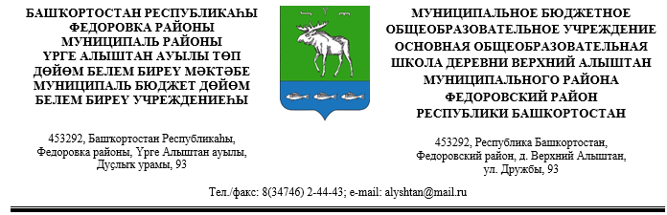
ПРИКАЗ
23.11.2023 №34
«О назначении куратора, ответственного
за внедрение целевой модели наставничества
в МБОУ ООШ д.Верхний Алыштан
В соответствии с Распоряжением Министерства просвещения Российской Федерации от 25.12.2019 №Р-145 «Об утверждении методологии (целевой модели) наставничества обучающихся для организаций, осуществляющих образовательную деятельность по общеобразовательным, дополнительным общеобразовательным программам среднего профессионального образования, в том числе с применением лучших практик обмена опытом между обучающимся», письмом Минпросвещения России от 23.01.2020 N МР-42/02 "О направлении целевой модели наставничества и методических рекомендаций" (вместе с "Методическими рекомендациями по внедрению методологии (целевой модели) наставничества обучающихся для организаций, осуществляющих образовательную деятельность по общеобразовательным, дополнительным общеобразовательным и программам среднего профессионального образования, в том числе с применением лучших практик обмена опытом между обучающимися").
П Р И К А З Ы В А Ю:
- Назначить заместителя директора по УВР Самодурову М.П. куратором, ответственным за внедрение целевой модели наставничества в МБОУ ООШ д.Верхний Алыштан.
- Контроль за исполнением приказа оставляю за собой.

Директор школы /Н.И.Барышникова/

ПРИКАЗ
23.11.2023 №35
О назначении наставников и формировании наставнических пар
В соответствии с «дорожной картой» реализации целевой модели наставничества в МБОУ ООШ д.Верхний Алыштан на 2022 – 2023 учебный год, утвержденной приказом директора от «28» октября 2022 г.
ПРИКАЗЫВАЮ:
1.Назначить наставниками Самодурову Марию Петровну-учителя начальных классов, Буркину Светлану Андреевну- воспитателя дошкольной группы. 2.Сформировать следующие наставнические пары:
Самодурова М.П. - Трутнева Н.А.
Буркина С.А – Ермолаева М.Е.

3.Куратору наставнических пар Самодуровой М.П.:
1.Поддерживать наставнические пары в разработке собственных дорожных карт, коррекции и отслеживании результатов.
2.Отслеживать реализацию плана дорожной карты.
3.Отчитываться координатору о реализации цикла наставнической работы.
- Контроль за исполнением приказа оставляю за собой.

Директор МБОУ ООШ д.Верхний Алыштан Барышникова Н.И.

